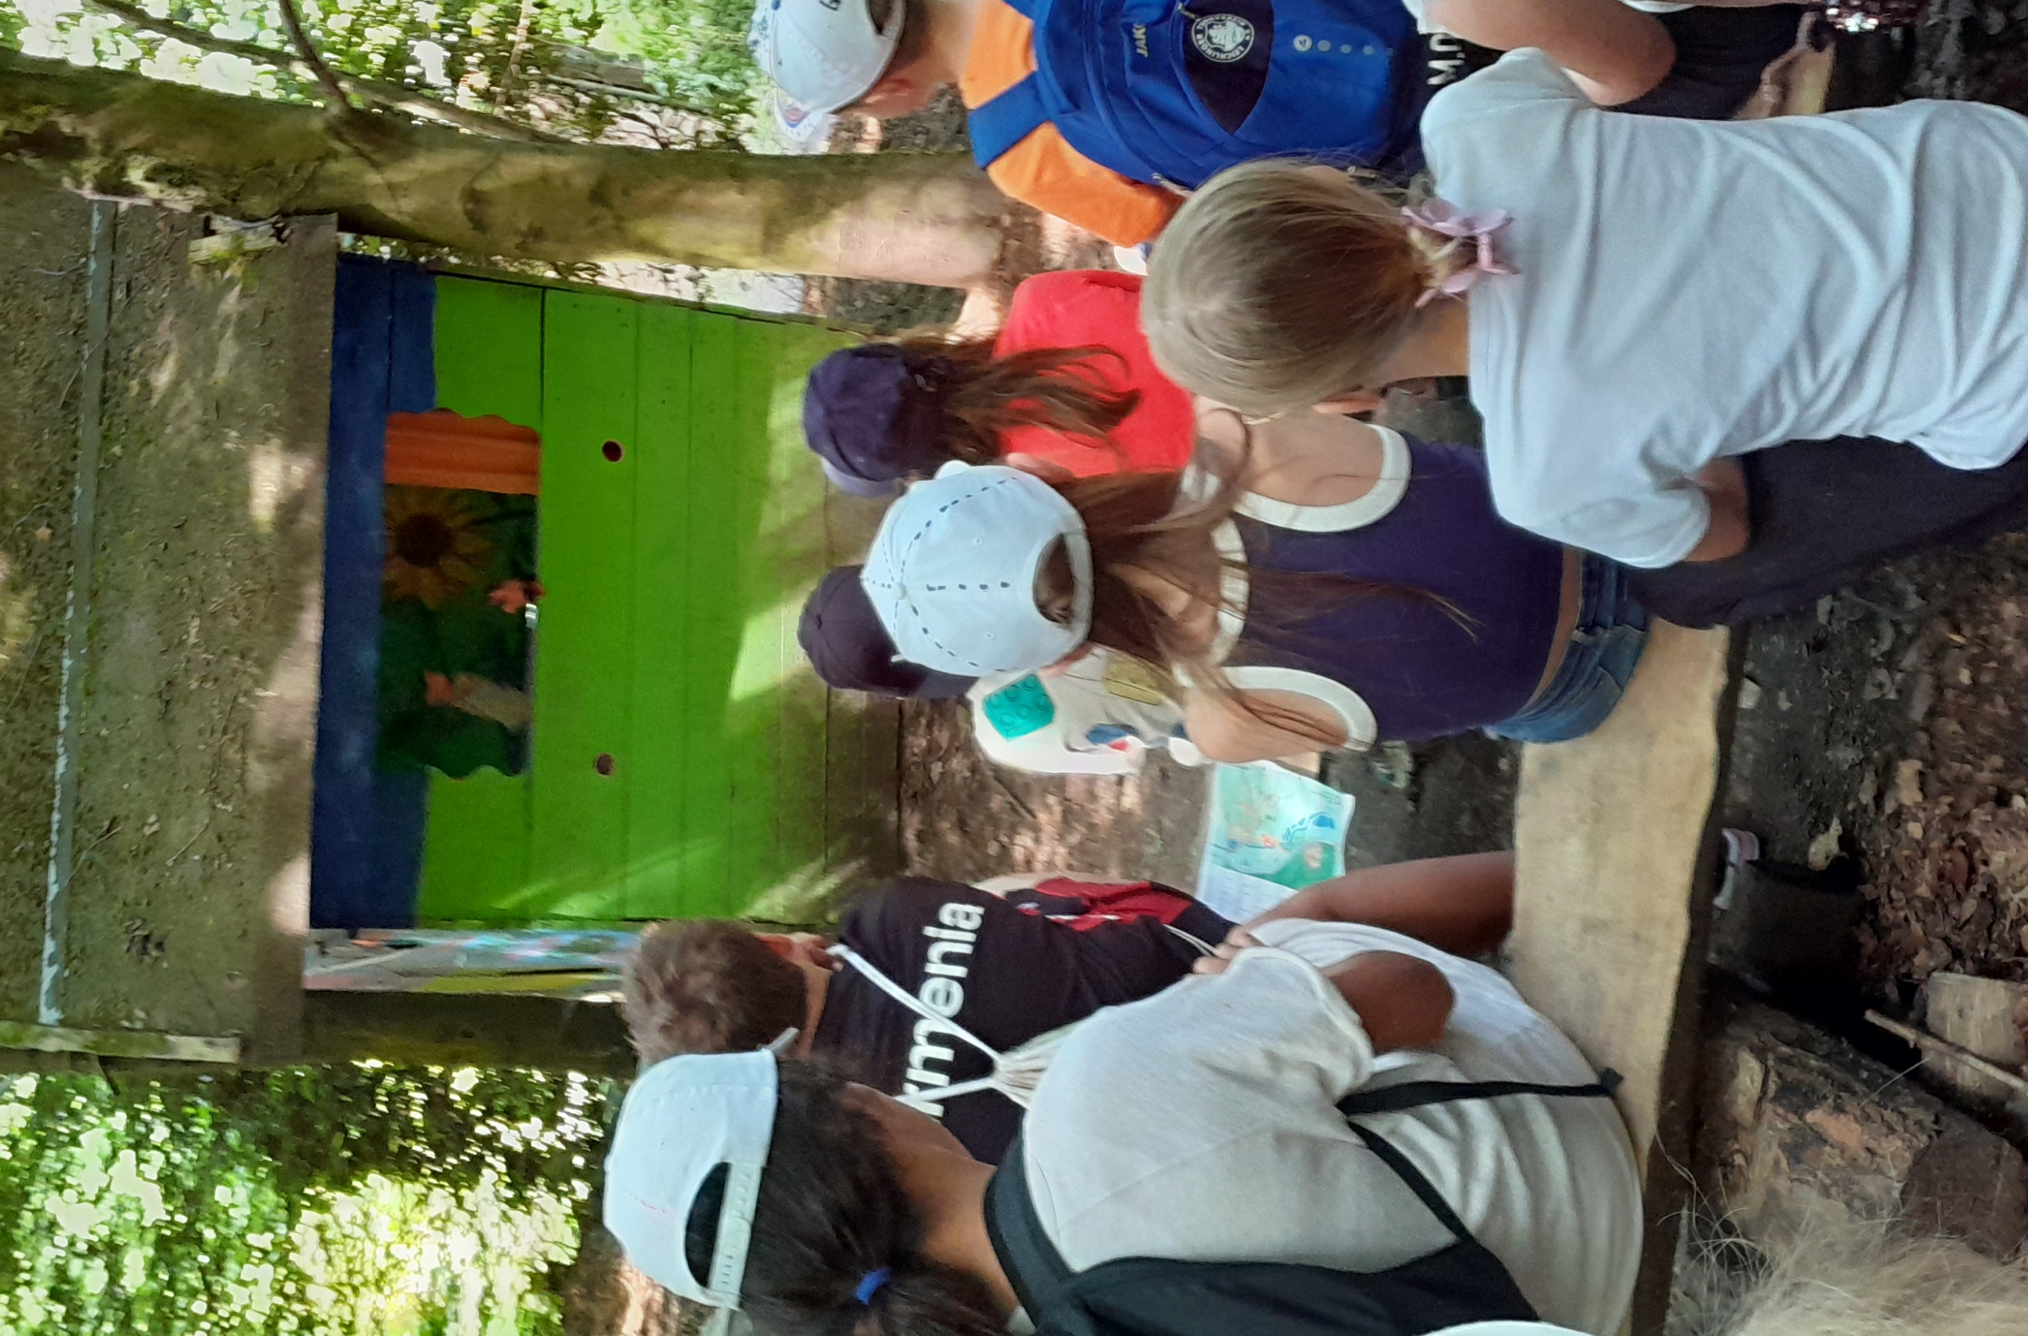


Bildurheber/in: J. Meier
Raus auf die Bühne: Schauspiel-Workshop im SinnesWald
Montag, den 30. März bis
Donnerstag, den 02. April

jeweils von 14 bis 18 Uhr
Bei dem Ferienprogramm „Raus auf die Bühne“
- wollen wir ausprobieren, wie es sich anfühlt in andere Rollen zu schlüpfen
- entwickeln wir eine eigene kurze Geschichte & setzen diese um
- üben wir uns in Improvisationen
- spielen mit unseren Stimmen
- machen Atem- und Bewegungsübungen
… und wollen dabei eine Menge Spaß haben.
- Das Angebot ist kostenfrei und richtet sich an Kinder/Jugendliche im Alter von 10-14 Jahren.
- Das Programm wird von Jörg Küster (dipolMEDIA) durchgeführt.
- Informationen und Anmeldung: sarah.guhl@leichlingen.de

Wir bemühen uns, alle Veranstaltungen so barrierefrei wie möglich zu planen und zu gestalten. Geben Sie uns gern per E-Mail oder Telefon Bescheid, wenn wir noch etwas beachten können, damit Ihr Kind ohne Probleme an der Veranstaltung teilnehmen kann.

